Praktische voorbereiding & materiaallijst
- Presentielijst
- Muziek
- Ballen/stokken om te jongleren
- Stelten
- Springtouw
- Pedalo
- Behandelbanken

Gekoppelde literatuur
- Basisjaar reader

Programma

Ochtend:
Doel van vandaag:
inzicht krijgen in je eigen leersysteem; verbreding, verdieping en concretisering.
Aantekeningen tijdens voorbereiding
Ontwikkelen en leren hebben overlap met elkaar, wat is het verschil=
Ontwikkelen gaat meer over ´laten´ het ont/wikkelen, of ont/rafelen. Voor leren moet je iets actief doen.
Hoe kijk je naar mensen en naar de ontwikkeling van mensen. Je moet rijp zijn om te kunnen leren. Leren heeft meer met kennis en vaardigheden te maken. Ontwikkeling gaat meer over persoonlijkheid. Groter, breder.
Driehoek denken, voelen, doen.
Leer theorieën, leertherapieën.

Kolb>
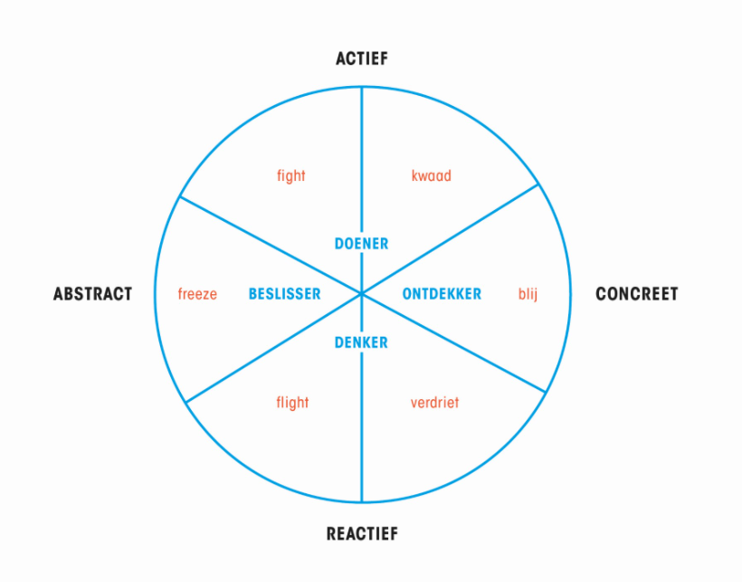

- Bewegen op muziek niet gedaan ivm eerste les vanaf corona
Doel: bewust worden van de manier waarop je een nieuwe situatie aanpakt, inclusief je beleving, je gedachten, je gedrag (de stappen).
Uitvoering: docenten zetten muziek aan.
Ga bewegen op muziek
Nabespreken:
- wat dacht, voelde, deed je bij het horen van de opdracht
- Waar was je op gericht (opdracht, omgeving, anderen, jezelf)
- Wat heb je waargenomen
- Nagevoelens? Tevreden?

- Inleiding
Hoe heb je je voorbereid op vandaag? Hoe ben je binnengekomen? Welke gedachten had je, wat was je neiging? Waar was je op gericht? Hoe ga je met deze nieuwe situatie om en wat zegt dat over jouw manier van leren?
Hoe leer je? Hoe pak je iets nieuws aan? Iedereen heeft zijn eigen manier om een probleem of een leertaak aan te pakken. De manier van aanpak is een leerstijl, en een leerstijl is aangeboren en versterkt door gewoonte vorming.
We beginnen met het onderzoeken van je eigen leersysteem. Later vandaag gaan we verder met je leerdoel: hoe wil je leren? We laten de relatie zien tussen leerstijloriëntaties, feitelijk waarneembare aspecten als houding, beweging, stem, interactie en dergelijke en de koppeling tussen emoties en leerstijlen.

- Circuit (Kolb: opdoen van ervaringen)
Doel: Inzicht krijgen in je eigen leersysteem en dat van anderen. Hoe pak jij dingen aan? Hoe leer je of hoe laat je kansen onbenut? Vanuit denken, voelen, doen.
Uitvoering: Het circuit bestaat uit 3 verschillende soorten opdrachten:
- Bedenk een recept. Overslaan, al in inleiding meegenomen. Hoe kom je tot een recept? Welke associaties, ervaring of vanuit welk uitgangspunt (waar heb je zin in of wat heb je nog in huis, hoe makkelijk, moeilijk, etc. Welk vermogen zet je in)
- Bewegingsoefeningen:
_ jongleren (3 ballen of 3 stokken)
_ balletje hooghouden met een stok
_ stelten
_ Springtouw
_ pedalo (uit Amersfoort meenemen).
- Interactie: 1 gaat bij de ander op schoot zitten (omgaan met nabijheid, intimiteit, grenzen). Of: aanraken? Non-verbaal gesprek voeren met de voeten. Vervangen door:
Nabespreking:
- Wat viel je op aan de kenmerkende manier waarop je zelf (of anderen) een leerproces instapt en aanpakt.
- Welke feitelijke waarnemingen heb je gedaan (of als feedback gekregen).
- Welke gevoelens leveren de oefeningen je op.
- Wat is er handig of minder handig aan je leerstijl.
Veel vragen over hoe ze de dingen aanpakken in beweging , houding en stem. Wel ontdekkingsgericht.

Koffie/Thee
- Aanraken op de bank in 3 tallen: de aanraker gaat ontdekken welke kwaliteiten degene op de bank in huis heeft.
De aanraker staat centraal. Hoe pakt hij/zij dit aan. Hoe start hij dit 'leerproces' en hoe verloopt het verder. Wat neem je feitelijk waar en wat beleef je (als aanraker, ligger en waarnemer).
(Vb iemand gaat gelijk onderzoeken/experimenteren en dan bedenken wat hij aan het doen is, vervolgens analyseren …)
Tijdens aanraken ontvangt aanraker feedback. Hoe gaat aanraker hiermee om? Hoe verweeft hij de feedback? Kan je tijdens de aanraking schakelen?

LIUNCH

- College
- Het geleerde vertalen naar dagelijks leven (Kolb: waarneming en reflectie)
Doel: verdiepen van opgedane ervaring en een koppeling maken naar je eigen leersysteem. Hoe doe je dit in het dagelijks leven?
Uitvoering: 2 tallen. Huiswerk van vorige keer (thuis) mee. Ze hebben zichzelf in cirkel gezet van thuis, werk en sport en formuleer aan de hand hiervan een leerdoel. Of: neem je eerder geformuleerde leerdoel mee.
Elkaar bevragen.
- Hoe ziet dit eruit in houding, beweging, stem?
- Hoe pak je (nieuwe) situaties aan op het werk, thuis of in de sport? Zie je overeenkomsten/verschillen met hoe je het vanochtend hebt gedaan?

- Met je leerelement aan de slag (Kolb: testen van gevolgen van deze begrippen in nieuwe situaties) zoek een coach. De oefening kan met materiaal zijn, gesprek of aanraken.
Nieuw gedrag kun je inzetten ‘actief iets doen’ of je kunt onderzoeken wanneer je weer in het oude gedrag terecht komt. Bijvoorbeeld± kop boven maaiveld durven steken. Past een rechte houding bij. Je kunt dan een oefening bedenken waarbij iemand ruimte gaat innemen. Of je gaat iemand coachen door te benoemen wanneer degene inzakt.
Je kunt ook leren d.m.v. voelen. Om in hetzelfde voorbeeld te blijven. Degene kan leren om zijn schouders naar achteren te doen. Of…. door bv aan te raken, in de basis te zetten gaat degene voelen waar een rechte houding over gaat.
Uitvoering: groepjes van 3 (1 waarnemer)
- Kies een persoon die jou gaat coachen. De ‘coach’ bedenkt een oefening voor de ‘leerling’ waarmee hij kan experimenteren in zijn leerdoel. De emotie die is gekoppeld aan het leerdoel (oefening 4) kan hierbij als uitgangspunt worden gebruikt.
- Geef elkaar feedback op basis van feitelijke waarnemingen.
Nabespreking:
- Wat moet je daarvoor bij jezelf aanspreken?
- En wat kun je zeggen over je manier van aanpak (experimenterend, voorzichtig, risicovol, vragen aan de ander, zoeken bij jezelf, steeds hetzelfde herhalen, kijken bij de ander) ?

Nabespreken op: kenmerkende manier waarop iemand het leerproces instapt en aanpakt.
Nabespreking en uitgeleide van de dag
- Samenvatten van het thema van vandaag.
- Hoe hebben jullie deze dag beleefd?
- Hebben jullie nog vragen?
- De volgende dag heeft als thema “omgaan met last”.

